|  |  |
| --- | --- |
| Gerb-BMSTU_01 | **Министерство науки и высшего образования Российской Федерации**  **Федеральное государственное бюджетное образовательное учреждение**  **высшего образования**  **«Московский государственный технический университет**  **имени Н.Э. Баумана**  **(национальный исследовательский университет)»**  **(МГТУ им. Н.Э. Баумана)** |

ФАКУЛЬТЕТ **Информатика и системы управления**

КАФЕДРА **ПРОГРАММНОЕ ОБЕСПЕЧЕНИЕ ЭВМ и ИНФ. ТЕХНОЛОГИИ (ИУ7)**

НАПРАВЛЕНИЕ ПОДГОТОВКИ **09.03.04 ПРОГРАММНАЯ ИНЖЕНЕРИЯ**

**Отчет**

|  |  |
| --- | --- |
| **по лабораторной работе №** | 1 |

**Название:**

Планирование ПО в Microsoft Project

**Дисциплина:** Экономика программной инженерии

|  |  |  |  |  |
| --- | --- | --- | --- | --- |
| Студент | ИУ7-86Б |  | 27.02.2023 | В.В. Леонов |
|  | (Группа) |  | (Подпись, дата) | (И.О. Фамилия) |
|  |  |  |  |  |
| Преподаватель |  |  |  | М.Ю. Барышникова |
|  |  |  | (Подпись, дата) | (И.О. Фамилия) |

Москва, 2023

# Введение

Целью лабораторной работы №1 является освоение возможностей программы Microsoft Project для планирования проекта по разработке программного обеспечения.

Содержание проекта: Команда разработчиков из 16 человек занимается созданием карты города на основе собственного модуля отображения. Проект должен быть завершен в течение 6 месяцев. Бюджет проекта: 50 000 рублей.

# Тренировочное задание (Вариант 0)

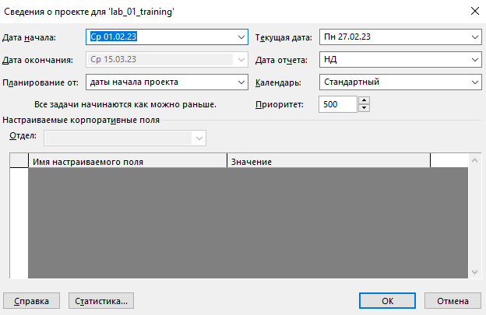

Рисунок . Исходные даты проекта



Рисунок . Исходные данные планирования и общая продолжительность проекта

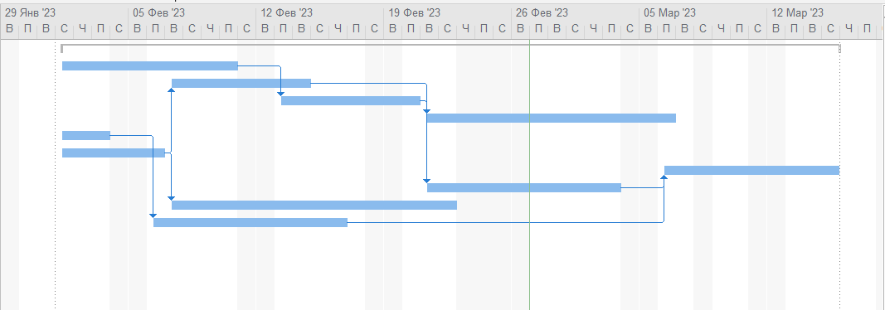

Рисунок . Диаграмма Ганта

# Задание 1

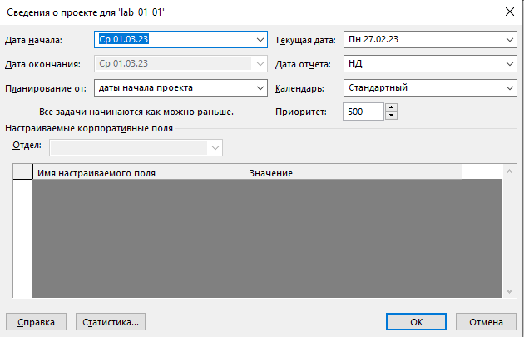

Рисунок . Установка даты начала проекта

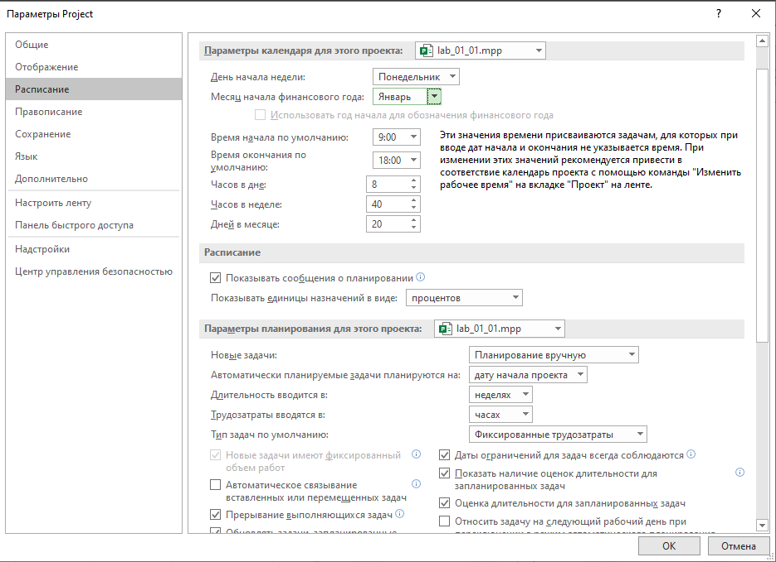

Рисунок . Установка параметров расписания

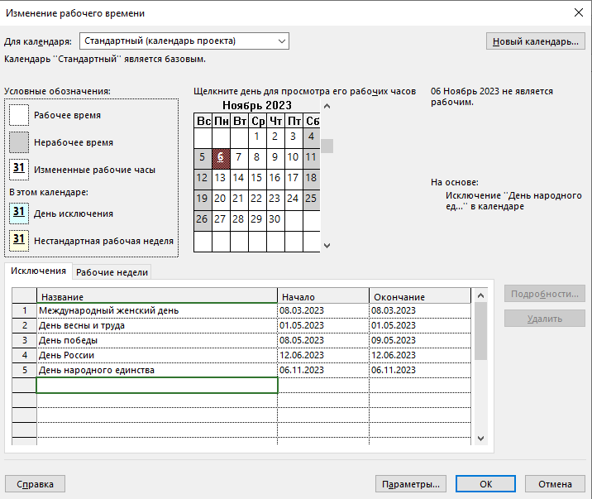

Рисунок . Установка параметров календаря и праздничных дней

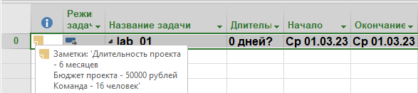

Рисунок . Суммарная задача проекта и установка заметки

# Задание 2

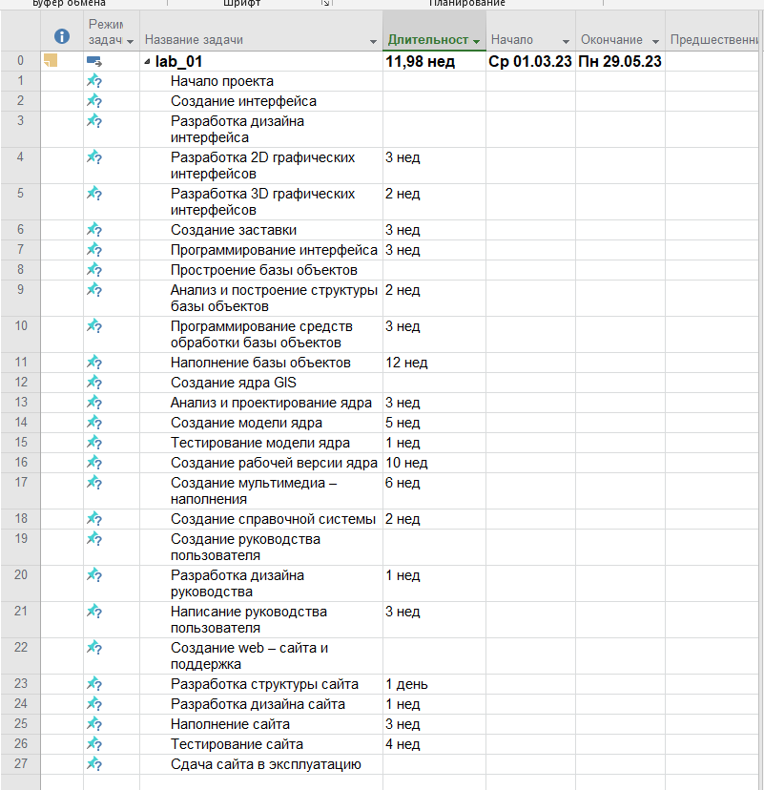

Рисунок . Создание списка задач

# Задание 3

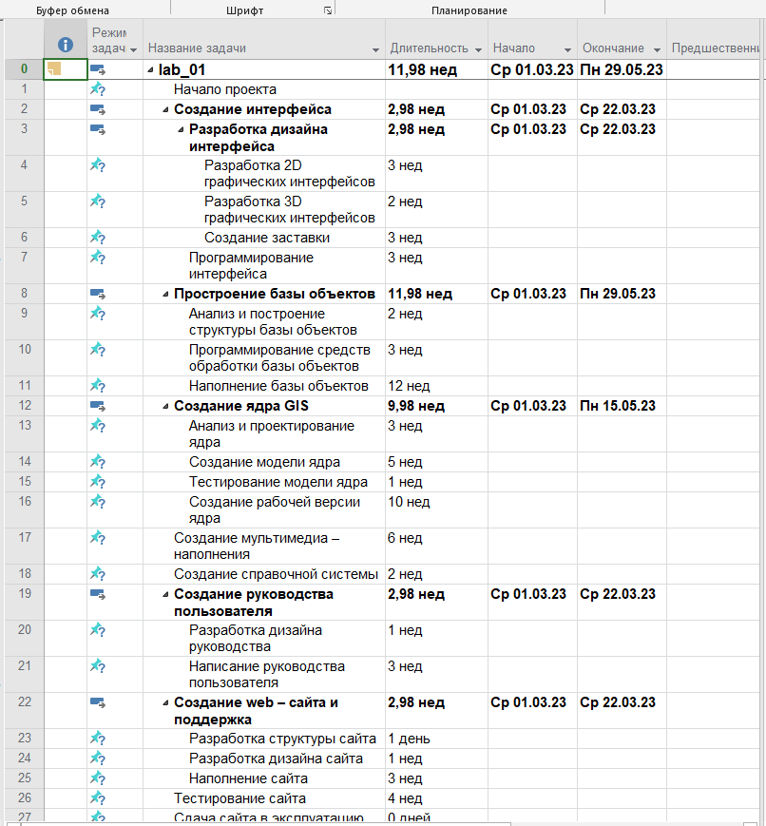

Рисунок . Группировка списка задач

# Задание 4

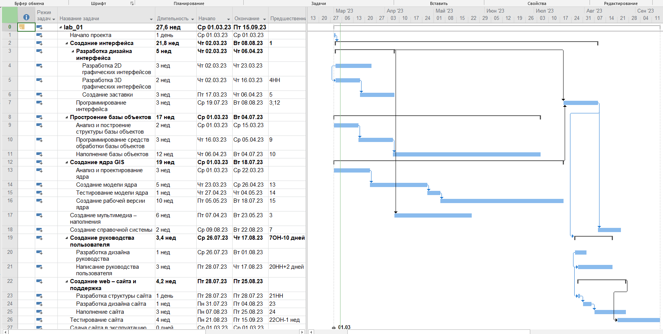

Рисунок . Установка связей и итоговая диаграмма Ганта

# Выводы

В ходе выполнения лабораторной работы были решены следующие задачи:

* Изучение возможностей Microsoft Project
* Настройка рабочей среды проекта
* Создание списка задач
* Структуризация списка задача
* Установление связей в списке задач

В результате решения задачи планирования было обнаружено, что рассматриваемый проект не будет выполнен в срок (время выполнения ­- более 6 месяцев).